Основные понятия и законы химии
- Закончите определения
Химия – это ___________________________________________________________
Вещество – это _______________________________________________________
Атомы – мельчайшие химические _________________________________________
Протон – это частица__________________________________________________
Нейтрон – ____________________________________________________________
Молекула –____________________________________________________________
Электронная оболочка - ________________________________________________
- Заполните таблицу
Название и знаки химических элементов
название | знак | произношение
алюминий
железо
калий
кальций
магний
марганец
медь
натрий
серебро
золото
ртуть
олово
цинк
йод
азот
водород
кислород
кремний
сера
углерод
фосфор
хлор

- Запишите электронные конфигурации атомов с порядковыми номерами
47_________________________________________________________________
50_________________________________________________________________
79_________________________________________________________________
- Рассчитайте число протонов и нейтронов в ядре атома технеция (изотоп с атомной массой 99) и ядре атома радия (изотоп с атомной массой 226)
технеций: Число протонов - _______; число нейтронов - ___________________
радий: Число протонов - _______; число нейтронов - ______________________
- Разгадай кроссворд
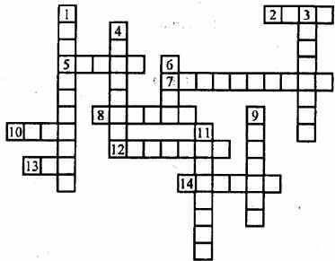
по горизонтали: 2. Нейтральная частица, которая состоит из ядра и вращающихся вокруг него электронов. 5. Число, указывающее место химического элемента в Периодической системе. 7. Число протонов в ядре атома магния. 8. Положительно заряженная частица в ядре атома химического элемента. 10. Элемент, атом которого содержит 17 электронов. 12. Частица в ядре. 13. Число энергетических уровней в атоме азота. 14. Горизонтальный ряд Периодической системы.
по вертикали: 1. Название модели атома, которая была создана Резерфордом. 3. Пространство вокруг ядра, где наиболее вероятно нахождение электрона. 4. Отрицательно заряженная частица в ядре атома химического элемента. 6. Положительно заряженная центральная часть атома. 9. ³⁵₁₇Cl, ³⁷₁₇Cl. 11. Наименьшая частица данного вещества, обладающая его химическими свойствами.
- Дайте названия веществам формулы, которых: CaO; H₂SO₄; NaOH; AlCl; CO₂; MgSO₃; Fe(OH)₂; HBr.
____________________________________________________________________________________________________________________________________
- Составьте формулы веществ названия, которых: соляная кислота; гидроксид цинка; хлорид железа (III); оксид алюминия; азотная кислота; ортофосфат натрия; гидроксид калия; сульфид бария.
____________________________________________________________________________________________________________________________________
- Распределите вещества из 6 и 7 задания по основным классам неорганических соединений
Ме | неМе | оксид | гидроксид | кислота | соль
- Составьте химические формулы веществ по валентности
Оксид железа (III)_________________________________________________________
Хлорид магния___________________________________________________________
Оксид цинка_____________________________________________________________
Сульфид алюминия_______________________________________________________
Хлорид меди_____________________________________________________________
- Определите валентность химических элементов в соединениях:
K₂S; Н₂S; SО₂; NaP; PO₂; Fl₂S₃
- Запишите определения
Относительная атомная масса элемента (Аr)- это величина, которая показывает_____________________________________________________________ Относительная молекулярная масса элемента (Мr)- это величина, которая показывает_____________________________________________________________
Найдите в таблице Д.И. Менделеева и выпишите относительные атомные массы элементов (Аr) 3-го периода:
(Аr)Na=23,__________,_______________,____________,___________,
___________,_______________,________________,
Вычислите относительную молекулярную массу (Мr) веществ:
Озон (О3)_______________________________________________________________
Угарный газ (СО)______________________________________________________
Аммиак (NH3)____________________________________________________________
Соляная кислота (НСI)__________________________________________________
- Решите задачи.
  - В растворе массой 100г содержится хлорид бария массой 20г. Какова массовая доля хлорида бария в растворе?
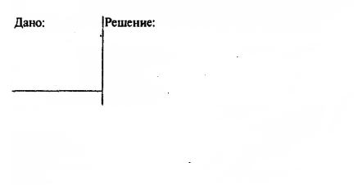
  - Сахар массой 5г растворили в воде массой 20г. какова массовая доля (%) сахара в растворе?
  - Какие массы нитрата калия и воды необходимо взять для приготовления 2 кг раствора с массовой долей KNO₃ равной 0,05?
  - При выпаривании 500г 10-го раствора сульфата лития получили раствор массой 200г. Какова процентная концентрация полученного раствора?
  - В 200г растворили 67.2 л хлороводорода НСl (н.у). определить массовую долю хлороводорода в полученном растворе.
- Дайте характеристику химического элемента по его положению в периодической системе химического элемента Д.И. Менделеева расположенного под номером 50.
Название________________________________________________________________
Химический символ, произношение__________________________________________
Порядковый номер________________________________________________________
Номер периода___________________________________________________________
Номер группы____________________________________________________________
Относительная атомная масса_______________________________________________
Формула высшего оксида__________________________________________________
Формула высшего гидроксида______________________________________________
Составьте схему строения атома_____________________________________________
________________________________________________________________________
- В четвёртом периоде главной подгруппе находится элемент с порядковым номером: 1) 25; 2) 22; 3) 24; 4) 34
- Формула высшего оксида хлора: 1) Cl₂O; 2) Cl₂O₃; 3) Cl₂O₅; 4) Cl₂O₇
- Разгадайте кроссворд
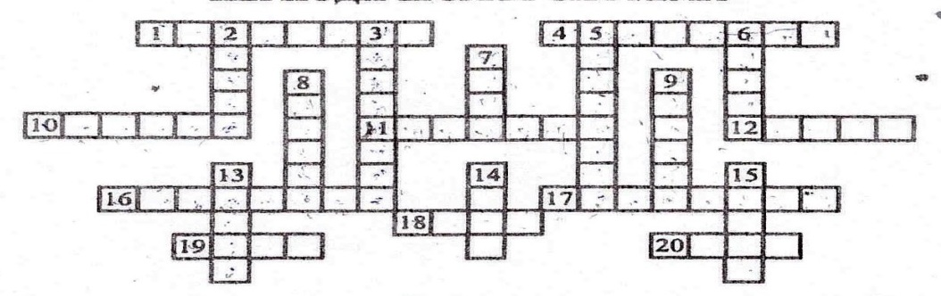

по горизонтали: 1 Признак, по которому одно вещество отличается от другого. 4 Элемент четвертого периода, седьмой группы, побочной подгруппы. 10 Сосед марганца по периоду. 11 Первый элемент седьмого периода. 12 Элемент с порядковым номером 75. 16 Латинское название кремния. 17 Элемент, возглавляющий шестую А группу. 18 Элемент пятой группы, главной подгруппы. 19 Элемент четвертого периода с атомной массой 65. 20 Элемент с атомной массой 35,5
по вертикали: 2 Элемент четвертой группы, главной подгруппы. 3 элемент, химической знак которого W. 5 Сосед магния по периоду. 6 Цифра, показывающая место элемента в периодической системе. 7 Элемент восьмой группы, главной подгруппы. 8 Na. 9 Элемент с порядковым номером 73. 13 Элемент, с которого начинается второй период. 14 Элемент четвертого периода, седьмой группы, главной подгруппы. 15 Элемент, завершающий третий период.

